Påskestilhed i Hjermind kirke:
Som reaktion på corona nedlukning har vi valgt at åbne kirken for en meditativ oplevelse.
Kirken vil stå åben ugen før Palmesøndag og i den stille uge/Påskeugen.
Grundelementerne i kirken er:
- En udrullet Påskedug
- En række 3D indslag der perspektiverer Påskedugens budskab, f.eks. levende påskeliljer, sten, vin, brød, tornekrone
- En række 3D indslag der skal koble fortællingen op til nutid, f.eks: en cykel, fødselsdagsflag, eddike
- En række stationer til refleksion eller opgaver, f.eks: skrive bøn, male påskeæg, slå bøn op på kors med søm og hammer
- Små gaver til voksne og børn, f.eks: chokolademønter, påskeliljer
- Her nedenfor finder du diverse skilte til stationerne
- I kirkerummet vil der være et musikspor i båndsløjfe, der både er meditativ, udtrykker påskens bevægelser, men også understreges af lyde fra påsken, f.eks. piskesmæld, hanegal, sømslag, tordenskrald, råbende mennesker.
Lydspor vil være tilgængelig fra uge 11, 2021

Velkommen til Hjermind kirke:

Kirken er åben i dagstimerne, og du kan gå en tur gennem påsken på vej op til alteret, løse opgaver eller være stille.
Lyt til musik og lyde som også er bygget op over påskens temaer.

Da Jesus kom til Betfage, fandt de et æsel, som han red på ind i Jerusalem.
I dag ville det nok have været en ankomst på en gammel cykel.

Når man virkelig skulle juble, brugte man palmeblade.
Hvis det var sket i Danmark, ville de nok have stået med flag.
Der var en gruppe mænd, der ville slå en kvinde ihjel med sten, fordi hun havde været sin mand utro. Da Jesus kom forbi, spurgte de ham, om han ikke syntes, det var en retfærdig behandling.
Som svar satte Jesus sig ned og tegnede i sandet – måske kan du finde det, han tegnede. Derefter sagde han til mændene, at den, der var syndfri, kunne kaste den første sten.
Det var der ingen, der gjorde, og kvinden gik fri.

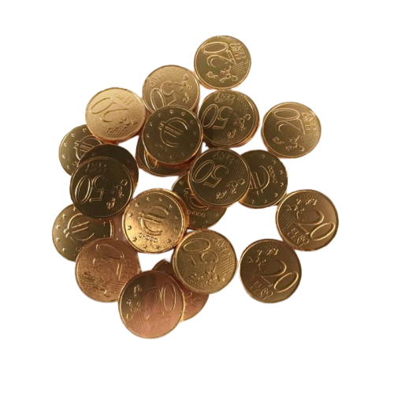
På bordet, mellem vin og glas, kan du måske finde det sted, hvor Judas sad. Det var ham, der fik penge af romerne for at afsløre Jesus. Judas glemte en mønt.
Du må gerne selv tage
en chokolademønt med.
Disciplene og Jesus mødtes, spiste god mad, brød og vin, og Jesus sagde, det var et mindemåltid. Det måltid mindes vi stadig i kirken, når vi modtager nadveren.
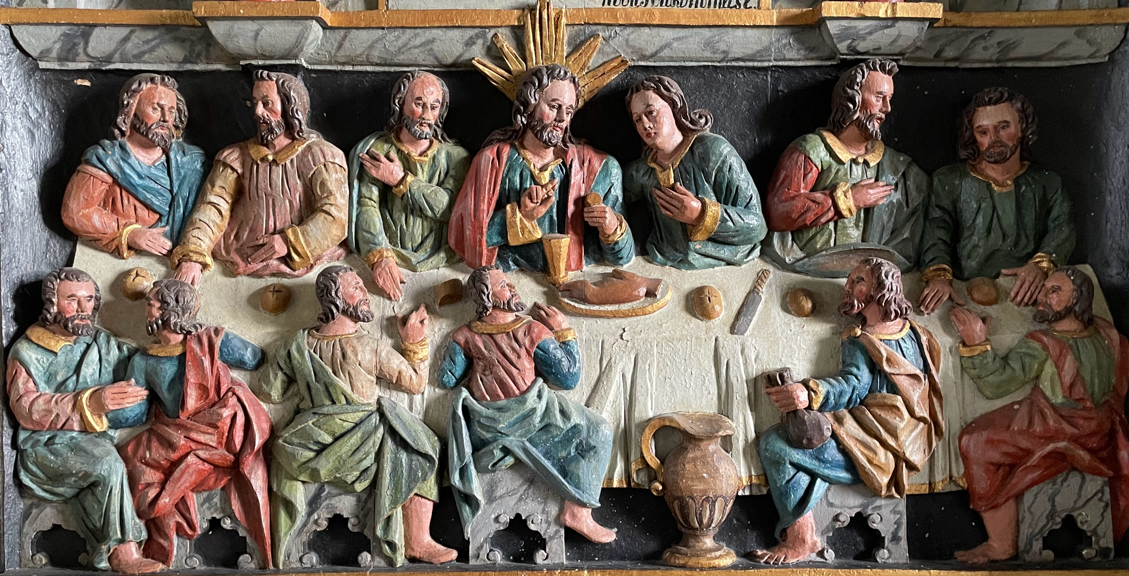

Jesus gik ud i Gethsemane have, hvor han bad til Gud, fordi han var bange. Han vidste godt, at han snart skulle dø.
Du kan her skrive en bøn om noget, der er svært, eller du er bange for.
Gem den - måske får du brug for den senere.

De piskede Jesus og satte en tornekrone på hovedet af ham.

De hang Jesus op på et kors – tømrede ham fast med søm og hammer.
Her ligger søm og en hammer. Tag din bøn og slå den fast på korset.
Jesus døde og opstod! Det er det egentlige budskab i kristendommen; at selv i det mørkeste mørke er der håb!
Gud er med os.
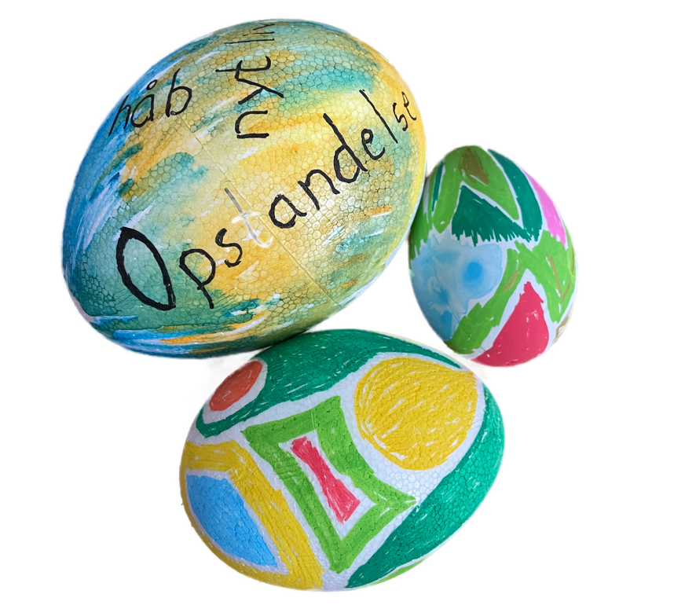
Mal et påskeæg, tag
det med hjem eller læg
det i reden/dåbsfadet.

Tænd et lys på alteret for en du holder af, en du savner eller måske en, du har glemt.

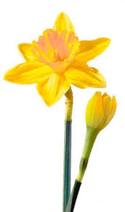

På vejen ud af kirken kan du
tage en påskelilje eller to.
En til dig selv og måske en
til en person, der ligger
på kirkegården.

